Ćwiczenie nr 11

Badanie transformatora 1 -fazowego

Literatura:

Pracownia elektryczna - Marek Pilawski

1. Wyznaczenie przekładni transformatora

Dla 3 wartości napięcia zasilania U_{1O} zbliżonego do napięcia znamionowego U₁ należy odczytać wskazania woltomierza V₂ ( U_{2O} )
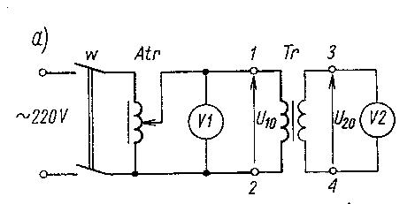

Tabela pomiarowa
Lp. | U₁₀ | U₂₀ | K | K_{śr}
Lp. | V | V | --- | ---
1
2
3
4

Wzory do obliczeń

K = U_{1O} / U_{2O}

2. Badanie stanu jałowego transformatora
Napięcie zasilania należy zmieniać w zakresie od 0,2 – 1,2 U_{1N} odczytując wskazania mierników. Na podstawie pomiarów wyznaczyć charakterystykę I = ƒ ( U_{1O} ) oraz cos ϕ = ƒ ( U_{1O} )
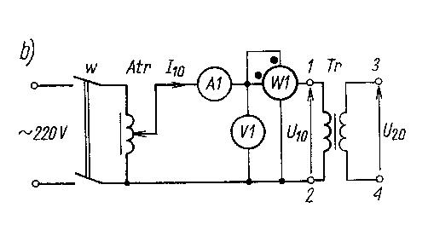

Tabela pomiarowa
U_{1N}  ………..V | U_{1O} | I_{1O} | ΔP_{FE} | cos ϕ_{o} | Q | I_{μ} | I_{FE}
U_{1N}  ………..V | V | A | W |  | var | A | A
0,2
0,3
0,4
0,5
0,6
0,7
0,8
0,9
1
1,1
1,2

Wzory do obliczeń
P_{O} = ΔP_{FE}
cos ϕ_{o} = ΔP_{FE} / U_{1O} I_{1O} = P_{O} / U_{1O} I_{1O}
Q = ΔP_{FE} tg ϕ_{o} = P_{O} tg ϕ_{o}

I_{μ} = I_{1O} sinϕ_{o}

I_{FE} = I_{1O} cosϕ_{o}

3. Badanie stanu zwarcia
Napięcie zasilanie uzwojenia pierwotnego regulujemy w ten sposób aby prąd po stronie pierwotnej zmieniał się w zakresie 0,2 – 1,2 I _{Zn .} Na podstawie pomiarów wyznaczyć prąd zwarcia udarowego
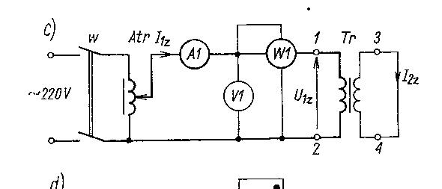

Tabela pomiarowa
I_{ZN}  ………..V | U_{1O} | I_{fz} | P_{z} | cos ϕ_{z} | Z_{1z} | R_{1z} | X_{1Z}
I_{ZN}  ………..V | V | A | W |  | Ω | Ω | Ω
0,2
0,3
0,4
0,5
0,6
0,7
0,8
0,9
1
1,1
1,2
Wzory do obliczeń

cos ϕ_{z} = ΔP_{CU} / U_{1Z} I_{1Z} = P_{Z} / U_{1Z} I_{1z}
impedancja zwarcia
Z = U_{1Z} / I_{1Z}
Rezystancja zwarcia
R_{1Z} = P_{Z} / I²_{1Z}
Reaktancja zwarcia
X _{1Z} = √Z²_{1Z} – R²_{1Z}

4. Badanie transformatora w stanie obciążenia
Przy stałym napięciu zasilania strony pierwotnej należy zmienić wartość obciążenia strony wtórnej tak oby prąd zmieniał się w granicach od 0,2 - 1,2 I_{2ZN} Na podstawie pomiarów wyznaczyć sprawność transformatora
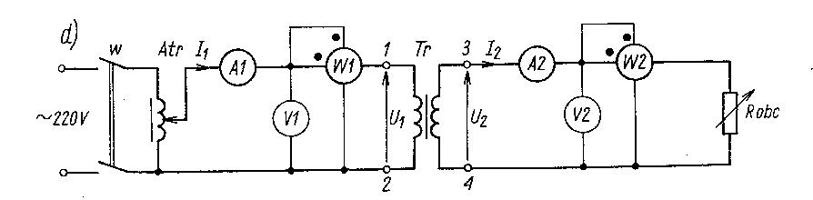
 | I₁ | U₁ | P₁ | I₂ | U₂ | P₂ | η
 | A | V | W | A | V | W
0,2
0,3
0,4
0,5
0,6
0,7
0,8
0,9
1
1,1
1,2

Wzory do obliczeń
η = P₂ / P₁

